XXIV Gran Capítulo de la cofradía de la morcilla de Burgos

Burgos, 5 de junio de 2010

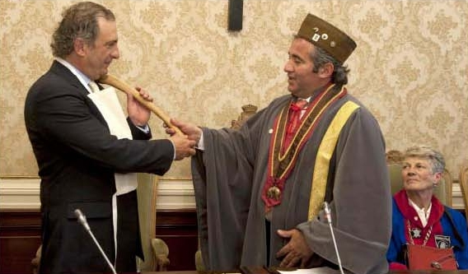
El Gran Capítulo, que se inició con una visita a Las Huelgas, continuó con un desfile por el Espolón y culminó con el acto protocolario en la Diputación y una comida en el Mesón el Cid, contó con la presencia de representantes de cofradías de varios puntos de España, Francia y Portugal, así como la Peña Taurina de Burgos y Sara Esteban de los Mozos, alcaldesa de Palenzuela, la tierra de origen de la cebolla orcal, el condimento fundamental de la morcilla.
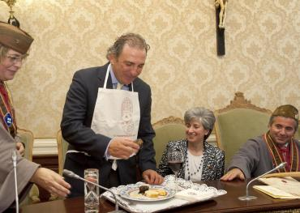
Antonio Bañuelos, el propietario de los ‘toros del frío’, que ya llevan 18 años pastando en el páramo de Hontomín -en la Finca de La Cabañuela- y triunfando en la plazas, recibió el título de «caballero meritísimo», una distinción que acepto como «estímulo» en representación del mundo taurino, una cultura -matizó- «tan nuestra» como la de la morcilla.
El prior de la Cofradía, Roberto Da Silva, presidió la ceremonia, acompañado por la diputada Pura Arranz. Además, estuvieron presentes en la Diputación miembros de una veintena de cofradías gastronómicas de provincias como Guipúzcoa, La Rioja, Cantabria, Asturias, Valladolid y Valencia, así como otras llegadas de Francia como la de Loudun.
Antes de probar en público el «manjar de dioses» y de pasar por la bendición del cucharón del gran prior, Roberto da Silva, los méritos que confluyen en la figura de Antonio Bañuelos fueron detallados por Gonzalo Santonja, quien no olvidó en sus palabras los referentes taurinos en la poesía de Miguel Hernández o en García Lorca.

